附件3

会议地点路线

一、会场
钓鱼台国宾馆5号楼，北京市海淀区阜成路2号。
二、宾馆
北京广西大厦
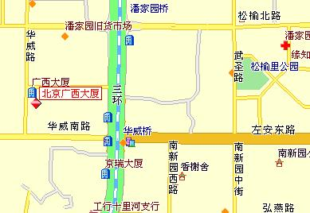

（一）宾馆地址
地址：北京市朝阳区潘家园华威里26号
（二）乘车路线
1、北京国际机场：可乘机场大巴1线至潘家园，换乘802、368、674路至左安路或华威西里下车；乘出租车到大厦大约40分钟的车程。
2、北京火车站：可在北京站前街乘637、122、457路，至建国门南或广渠门桥站下车，换乘800路内环至左安路下车；北京站，乘地铁2号线至朝阳门下车，乘800路内环至左安路下车；乘出租车到大厦大约10分钟的车程。
（三）宾馆联系方式
前台电话：（010）67796688

